東京工業大学 理学院事務室 様
同 学生支援課 様
同 教務課 様
2022年1月20日
東京工業大学演劇研究部
鉄門開錠許可願

演劇研究部では、活動として2022年1月22日、23日にオンライン公演の撮影を行う予定です。それに伴い、以下の日程で講義室内に舞台を仮設したいと考えております。つきましては、本館倉庫からW521講義室まで舞台装置の運び込みを行う関係で、以下の日程で鉄門開錠を許可していただくようお願い申し上げます。

日程 ：2022年1月22日(土)－1月23日(日)

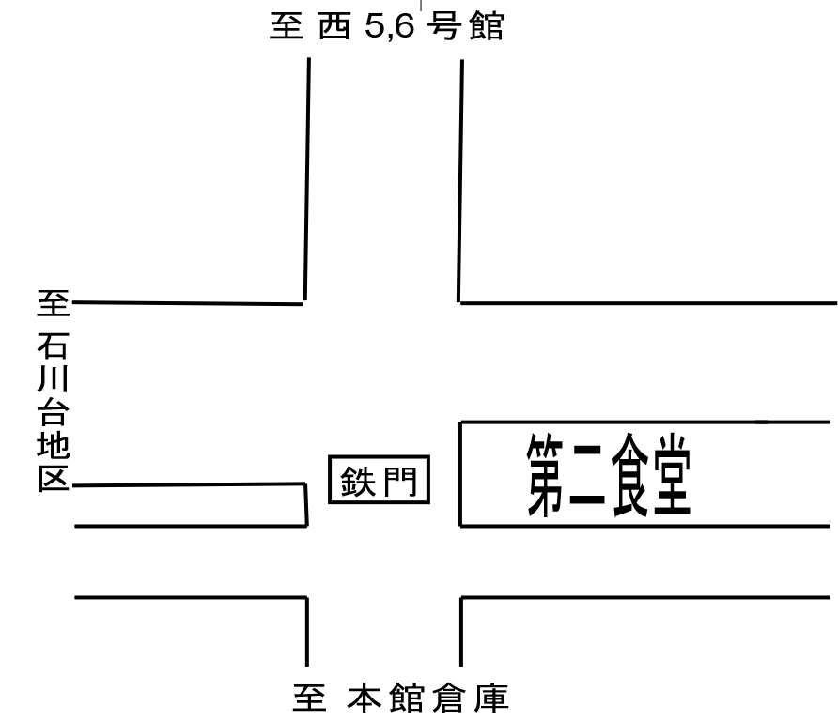
希望開錠時間 ：上記日程の全日において終日

鉄門の場所は上の地図に掲載させて頂きました。
以上、よろしくお願いいたします。

